ISTITUTO PROFESSIONALE STATALE SOCIO - COMMERCIALE - ARTIGIANALE
“CATTANEO - DELEDDA” MODENA
Strada degli Schiocchi 110 - 41124 Modena - tel. 059/353242
C.F.: 94177200360 Codice Univoco: UFQMDM
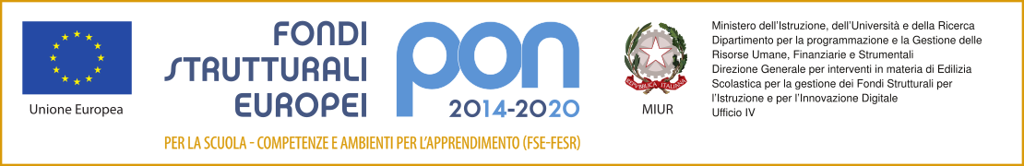
mail: morc08000g@istruzione .it pec: morc08000g@pec.istruzione.it http://www.cattaneodeledda.edu.it
ALLEGATO A
Al Dirigente Scolastico
dell’Istituto Cattaneo-Deledda
Strada degli Schiocchi 110 – 41124 Modena

OGGETTO: DOMANDA DI PARTECIPAZIONE ALLA SELEZIONE di: ………………..……………………………

Il/La sottoscritto/a Cognome ………………………………………...… Nome …………………….…………………………….
Nato/a a ……………………………………………………………………….… il ……………………………………………
Codice Fiscale ……………………………………………………………………………………………………………..……
Residenza e/o recapito: Via ……………………………………………………………………………………….…………..
Città………………………………………………………………………………………….………C.A.P……………….…….
Tel. N.:……………………………………….………….. Cellulare n..………………………………………….………
Fax n. ……………………………………………………E-mail: …………………………………………..…………………
C H I E D E

di essere ammesso/a alla procedura di selezione in qualità di esperto interno/esterno per la realizzazione della seguente ATTIVITA’: ________________________________________________________________ del MODULO:___________________________________________________________.
A tal fine D I C H I A R A , sotto la propria personale responsabilità, consapevole delle sanzioni penali nel caso di dichiarazioni mendaci, di formazione o uso di atti falsi, richiamate dall’art. 76 del DPR 445 del 28 dicembre 2000:
□ di non avere riportato condanne penali e di non essere destinatario di provvedimenti che riguardano l’applicazione di misure di prevenzione, di decisioni civili e di provvedimenti amministrativi iscritti nel casellario giudiziale;
□ viceversa dichiara di aver riportato le seguenti condanne penali: ………………………………………………………..
……………………………………………………………………………………………………………………………….……….;
□ di essere a conoscenza di non essere sottoposto a procedimenti penali;
□ di non avere riportato condanne per taluno dei reati di cui agli artt. 600 bis, 600 ter, 600 quater, 600 quinques e 609 undecies del codice penale;
□ di non aver subito sanzioni interdittive all’esercizio di attività che comportino contatti diretti e regolari con minori;
□ di non essere a conoscenza di essere sottoposto a procedimenti penali in relazione ai reati di cui agli artt. 600 bis, 600 ter, 600 quater, 600 quinques e 609 undecies del codice penale e/o a sanzioni interdittive all’esercizio di attività che comportino contatti diretti e regolari con minori.
□ di cittadinanza italiana o di uno degli Stati membri dell’Unione europea;
□ di godere dei diritti civili e politici;

DICHIARA

inoltre di accettare l’attività proposta senza riserve e secondo i tempi e modi definiti dall’istituto.

Allega alla presente:
- Curriculum Vitae formato europeo;
- Griglia riepilogativa titoli e servizi (Allegato B)
- Fotocopia di un documento di identità in corso di validità.

Autorizza, ai sensi del Decreto Legislativo 10 agosto 2018, n. 101 e successive modificazioni il trattamento dei dati personali dichiarati per fini istituzionali e necessari per la gestione giuridica ed economica del rapporto di lavoro.

Data ___________
___________________________________
(firma)

